[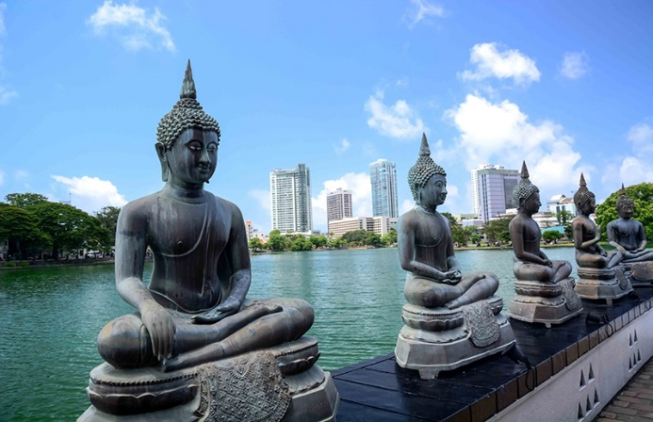](https://www.google.it/url?sa=i&rct=j&q=&esrc=s&source=images&cd=&cad=rja&uact=8&ved=0ahUKEwi0oMv-ibLZAhXDPFAKHTPXC5EQjRwIBw&url=https://parallelsandmeridians.com/sri-lankas-must-see-colombo-calm-scintillating/&psig=AOvVaw0oNXuyIrrsog1WkM_E839R&ust=1519133108296065)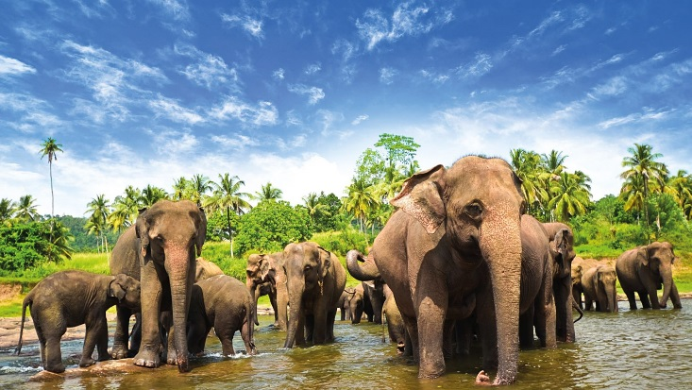**Booking TEL +39 06 45 67 75 32**

[**info@evasionicral.com**](mailto:info@evasionicral.com) **-** [**www.evasionicral.com**](http://www.evasionicral.com/)

[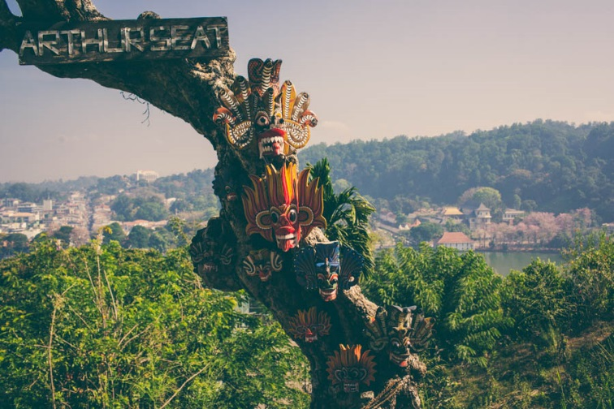](http://www.google.it/url?sa=i&rct=j&q=&esrc=s&source=images&cd=&cad=rja&uact=8&ved=0ahUKEwjxs8_UirLZAhXBa1AKHVJEDF8QjRwIBw&url=http://ericacamilleproductions.com/blog/2014/12/22/kandy-sri-lanka-things/&psig=AOvVaw1S_WvzQGoWZTH9mSa8hnd8&ust=1519133284607317)

[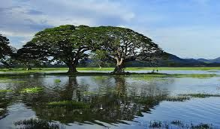](http://www.google.it/url?sa=i&rct=j&q=&esrc=s&source=images&cd=&cad=rja&uact=8&ved=0ahUKEwjamcSii7LZAhWOYVAKHfM4BIQQjRwIBw&url=http://www.freefortourists.com/activity/detail/tissa-wewa-tissamaharama&psig=AOvVaw20KAmPX8QLu4IPJboiThay&ust=1519133450299036)**TOUR Sri Lanka Classico**

**8 giorni / 7 notti**

**QUOTA DI PARTECIPAZIONE € 1.380,00**

**Partenze Garantite**

**6,20 Marzo – 3,17 Aprile – 8,22 Maggio – 5,19 Giugno – 3,17,24,31 Luglio – 7,14,21,28 Agosto – 4,18 Settembre – 2,16 Ottobre 2019**

**Il volo partirà il giorno prima rispetto al programma del Tour**

*Supplemento Cat. Deluxe € 200,00 pp

**Gli operativi voli saranno comunicati alla prenotazione del viaggio**

**\*\*\* la tariffa aerea è garantita fono ad esaurimento posti possibilità di adeguamento tariffario**

**Programma del Tour**

**1 GIORNO ARRIVO A COLOMBO Cena**

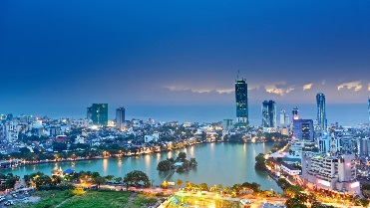“Ayubowan”! Benvenuti all’aeroporto internazionale di Colombo, dove troverete un nostro rappresentante ad attendervi. Qui potrete sperimentare la calda accoglienza e la rinomata ospitalità srilankese. Trasferimento in città e nel primo pomeriggio (alle 15:00 circa), visita della città di Colombo. Cena e pernottamento in hotel.

**2 GIORNO COLOMBO - PINNAWELA - DAMBULLA Colazione • pranzo e cena**

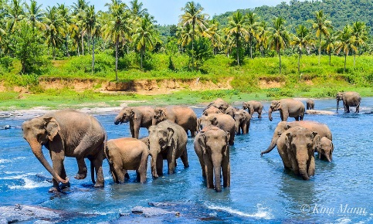Dopo la colazione, partenza per Dambulla. Durante il tragitto si farà sosta per visitare il Pinnawela Elephant Orphanage, un orfanotrofio per elefanti, nato nel 1975 con l’intento di ospitare, appunto, i piccoli di elefanti che venivano abbandonati dalla madre perchè feriti o in cattive condizioni di salute. Oggi ne vengono ospitati molti e molti altri sono nati, grazie ad un programma di riproduzione in cattività. Il momento migliore per visitarli durante l’allattamento o durante il momento del bagno al fiume. Pranzo e successivamente, ripresa del viaggio per Dambulla. Sistemazione in hotel, cena e pernottamento.

**3 GIORNO DAMBULLA - SIGIRIYA - POLONNARUWA - DAMBULLA Colazione • pranzo e cena**

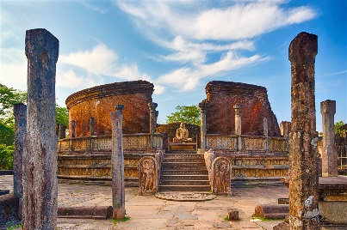Dopo la prima colazione, partenza per raggiungere Sigiriya, meraviglioso sito archeologico, patrimonio dell’Unesco. Situato al centro dello Sri Lanka, si tratta di uno spettacolare monolito, trasformato in fortezza dal re Kasyapa, tra il 477 – 495 d.C. E’ senza dubbio una delle più famose attrazioni dello Sri Lanka. Da molti è considerata l’ottava meraviglia del mondo! Partendo dai giardini, situati alla base del monolito, si salirà per i numerosi gradini (in tutto più di 1.200), fino ad arrivare alla vetta. Durante la salita si possono ammirare gli affreschi ancora rimasti, il panorama dall’alto e le diverse lavorazioni della pietra, fino a creare un primordiale specchio. Il top del monolito misura circa 1.600 ettari quadrati ed in antichità era totalmente ricoperto di costruzioni. Una volta raggiunta la vetta, infatti, si potranno osservare i rest i del palazzo maggiore, che comprende la Porta dei Leoni, il palazzo secondario che si arrampica sui pendii sotto la roccia, i fossati, le mura ed i giardini che si estendono per centinaia di metri oltre il bordo della roccia. Il sito fungeva sia da palazzo, sia da fortezza. I ruderi rimasti sono sufficienti per permettere ai turisti di restare stupefatti della semplicità, ma allo stesso tempo anche della creatività dei suoi architetti e della fatica immane necessaria a costruire il sito in quella posizione! Dopo il pranzo in ristorante locale, partenza per la città medievale di Pollonaruwa, patrimonio mondiale dell’UNESCO. Questa città ha avuto grande fama come capitale dopo il declino di Anuradhapura. Il suo periodo di maggior fioritura è stato dal VIII al XII secolo dC. L’intero paesaggio della regione è punteggiato da enormi bacini artificiali, veri mari interni di cui il più famoso è il Prakrama Samudra o il Mare di Parakrama, più grande del porto di Colombo. Successivamente, si farà un tour “Village Safari”, che si svolge in piccoli villaggi rurali. Questa è un’esperienza davvero originale, che permette di conoscere la vita rurale dello Sri Lanka. La visita include: un giro in carro trainato da buoi, un giro in barca nel lago, l’assaggio di alcuni cibi rurali e un breve giro a bordo del Tuk Tuk. Cena in stile locale in un campo di risaie “Kamatha”. Pernottamento in hotel nella zona Dambulla/Sigiriya.

**4 GIORNO DAMBULLA - MATALE - KANDY Colazione • pranzo e cena**

Oggi si visiterà il Dambulla Rock Temple, tempio sacro, conosciuto in tempi antichi come il Jambukolenavihara, e situato sulla cima della roccia di Dambulla. Il Cave Temple di Dambulla è un luogo molto suggestivo, anche per chi non è particolarmente sensibile alla religione. Si tratta di un complesso di 5 grotte, all’interno delle quali si trovano dipinti raffiguranti scene di vita e statue dorate del Buddha in varie pose, risalenti al II secolo a.C. Nel I secolo a.C. le caverne fornirono rifugio al re che fuggì da un’invasione che proveniva dall’India meridionale. Dopo essersi assicurato che avrebbe mantenuto il trono, il re, pieno di gratitudine fece costruire dei templi proprio nella roccia che gli aveva dato rifugio. Nei secoli a venire questi templi furono abbelliti dai suoi successori. L’energia spirituale a Dambulla è palpabile e qui l’arte buddista è nella sua forma più alta. Successivamente, partenza per Kandy. Lungo la strada, sosta a Matale, per visitare un 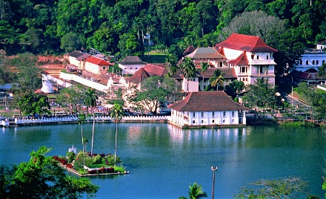giardino di spezie ed apprendere qualche segreto e qualità delle spezie che crescono libere nel loro ambiente naturale. Si scoprirà come queste spezie vengono usate nella cucina e anche nella medicina Srilankese. Nel Giardino delle spezie, potrete ricevere in omaggio un massaggio alla testa a base di erbe. Pranzo presso lo Spice Garden. Successivamente, trasferimento di circa 2 ore ed arrivo a Kandy, città che ospita il Tempio del Sacro Dente, il luogo di culto più venerato per i buddisti di tutto il mondo. Il tempio custodisce la reliquia del sacro dente (Sri Dalada Maligawa). Sorge in città, all’interno del complesso del Palazzo Reale di Kandy. Rappresenta uno dei maggiori centri di pellegrinaggio buddhista. Secondo la leggenda, alla morte di Buddha il suo corpo fu cremato su di una pira di legno di sandalo a Kusinara, in India. Ma il suo dente canino sinistro fu recuperato da Arahat Khema che lo affidò al re Brahmadatte. La reliquia divenne quindi proprietà del re, ma anche simbolo del diritto del re di governare la sua terra; tanto che vi furono guerre per assicurarsi il possesso della reliquia. Nel IV secolo la reliquia apparteneva al re Guhasiva di Kalinga, il quale, temendo che potesse finire nelle mani dei suoi nemici, lo affidò a sua figlia, la principessa Hemamali, che insieme al marito Dantakumara, lo trasportò segretamente in Sri Lanka, nascondendolo nella propria acconciatura. Al termine della visita, sistemazione in hotel. Cena e pernottamento.

**5 GIORNO KANDY - NUWARA ELIYA Colazione • pranzo e cena**

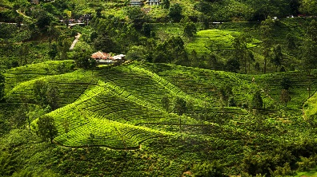Dopo la colazione, è prevista la visita di Kandy a bordo dei caratteristici tuk tuk, per andare a scoprire gli angoli nascosti della città. Successivamente, si visiterà una fabbrica di pietre semi preziose originarie del posto ed una fabbrica di batik, prodotto tipico del paese. Più tardi, partenza per Nuwara Eliya. Durante il viaggio ci sarà la visita ad una piantagione e fabbrica di tea. Nuwara Eliya, infatti, è il “cuore” delle colline srilankesi, dove nasce il pregiato e famoso tea di Ceylon. Il panorama è incantevole: colline coperte da un “tappeto” verde brillante delle piantagioni di tea, intervallate da piccoli torrenti e cascatelle. Il clima fresco vi permetterà di rigenerarvi dal caldo umido patito prima, ed il carattere britannico della città vi farà pensare di trovarvi in un luogo decisamente particolare! Pranzo in ristorante. *OPZIONALE: per chi volesse, è possibile fare una tratta in treno da Peradeniya a Nanu Oya – facoltativo e soggetto a disponibilità. Arrivati a Nuwara Eliya, sistemazione in hotel e resto del tempo a disposizione per godersi questa bella città. (Ricordate di portare una felpa pesante per la sera!). Cena e pernottamento.*

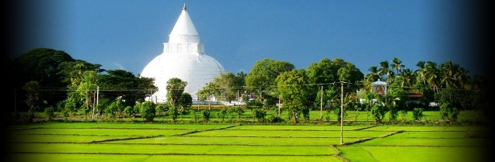**6 GIORNO NUWARA ELIYA - ELLA - TISSAMAHARAMA Colazione • pranzo e cena**

Prima colazione e partenza per Tissamaharama. Lungo il tragitto, si potranno ammirare l’Ella gap e le cascate Ravana Falls. Arrivo, sistemazione in hotel e pranzo. Nel pomeriggio si effettuerà la visita di Katargama, nel profondo sud dello Srilanka. Qui si trova un tempio dedicato a God Skanda ( Murugan), il dio dell’amore e della Guerra. Questo dio è seguito fin dal II secolo a.C.. Kataragama è un luogo di culto per buddisti, indù ed alcuni musulmani. Ed è anche un luogo di pellegrinaggio molto popolare per gli indiani dell’India del sud, poiché il dio Kataragama è venuto dall’India, ha sposato una ragazza della giungla e ha vissuto qui. Quando la moglie indiana venne a cercarlo, si rifiutò di tornare indietro e restarono a vivere qui insieme. Si trovano, infatti, santuari separati per le due mogli: Tevani Amman Kovil, la moglie indiana e Valli Amman Kovil, la moglie dello Sri Lanka. Durante il mese di luglio si svolge qui un festival molto famoso e seguito, che dura 10 giorni con Perahera. Durante il festival, ci sono fedeli che camminano sul fuoco,si aggrappano a dei ganci e fanno diverse penitenze. Il momento migliore per essere nel Devala è al momento della Pooja (Offerte), per ammirare i rituali spirituali e la danza delle Vergini. Cena e pernottamento in hotel

**7 GIORNO TISSAMAHARAMA - WELIGAMA - GALLE O KOGGALA**

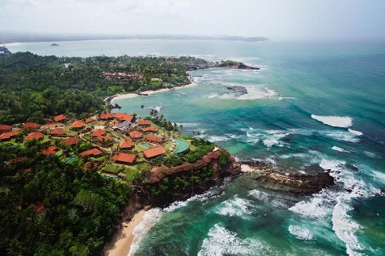Oggi si prevede una colazione al sacco per partire di buon mattino per effettuare il jeep safari allo Yala National Park. Sveglia, quindi, molto presto per raggiungere il parco. Partenza poi in jeep per fare il safari. Lo Yala è uno dei parchi più grandi e copre un’area di quasi 1.200 km2, tra cespugli, lagune e scavi rocciosi. E’ particolarmente adatto per osservare: elefanti, leopardi, coccodrilli e tanti altri animali. Al termine del safari, partenza per Koggala o Ahangama. Durante il viaggio ci sarà una sosta per ammirare i pescatori sul palo a Weligama. Pranzo in ristorante e a seguire partenza per Galle. All’arrivo, visita della città che è la principale città della costa meridionale. Si potrà ammirare la massiccia fortezza portoghese ed olandese del XVII secolo, in cui è contenuto il centro vibrante del luogo. Lungo il tragitto si potranno ammirare le forti influenze olandesi anche nell’architettura, insieme ad alcune vecchie residenze britanniche e varie moschee con tocchi arabi. Sistemazione in hotel. Cena e pernottamento a Koggala o Galle.

**8 GIORNO GALLE O KOGGALA - COLOMBO Prima colazione**

Dopo la colazione, partenza molto presto per l’escursione che vi porterà ad avvistare le balene blu che si trovano nel sud dello Sri Lanka. Successivamente, partenza per l’aeroporto di Colombo e termine del tour. Possibilità di organizzare una estensione mare. Nota: per effettuare l’escursione whale watching, è necessario che il volo di rientro sia nel tardo pomeriggio. Altrimenti si effettuerà il trasferimento diretto in aeroporto.

**PROGRAMMA DEL TOUR DA MAGGIO AD OTTOBRE 2019**

Il programma del tour non subisce degli stravolgimenti o cambi particolari.

Ma l’itinerario viene invertito nel seguente modo:

1° giorno – arrivo a Colombo e visita

2° giorno – Colombo – Balapitiya – Galle – Mirissa / Ahangama

3° giorno – Mirissa / Ahangama – Weligama – Kataragama – Tissamaharama

4° giorno – Tissamaharama – Ella – Nuwara Eliya

5° giorno – Nuwara Eliya – Kandy

6° giorno – Kandy – Matale – Dambulla

7° giorno – Dambulla – Sigiriya – Polonnaruwa – Dambulla

8° giorno – Dambulla – Pinnawela – Colombo aeroporto